Названия некоторых органических веществ. УГЛЕВОДОРОДЫ.

Класс соединения | Обшая формула | Примеры соединений, системати-ческое название и пояснение | Тривиальные названия
Алканы | C_{n}H_{2n+2} | CH₄ метан
Алкены | C_{n}H_{2n} | C₂H₄ этен CH₂ ═ CH₂  (CH₂ ═ CH─) радикал винил | этилен
Алкены | C_{n}H_{2n} | C₃H₆ пропен CH₂═ CH─CH₃ | пропилен
Циклолканы | C_{n}H_{2n} | C₄H₈ циклобутан CH₂─ CH₂  │ │  CH₂─ CH₂
Алкины | C_{n}H_{2n-2} | C₂H₂ этин CH ≡ CH | ацетилен
Алкадиены | C_{n}H_{2n-2} | CH₂═ CH─CH ═ CH₂  бутадиен -1,3 | дивинил
Алкадиены | C_{n}H_{2n-2} | CH₂═ CH─CH ═ CH₂  │  CH₃  2-метилбутадиен -1,3 | изопрен
Арены  Ароматические  углеводороды | C_{n}H_{2n-6} | C₆H₆ бензол  (C₆H₅─) радикал  фенил
Арены  Ароматические  углеводороды | C_{n}H_{2n-6} | C₆H₅CH₃ CH₃  метилбензол │  C₇H₈ | толуол
Арены  Ароматические  углеводороды | C_{n}H_{2n-6} | C₆H₄(CH₃)₂ C₈H₁₀  1,2-диметилбензол CH₃  │  ─ CH₃ | орто-ксилол  (о-ксилол)
Арены  Ароматические  углеводороды | C_{n}H_{2n-6} | C₆H₄(CH₃)₂ C₈H₁₀  1,3-диметилбензол  CH₃  │  ─ CH₃ | мета-ксилол  (м-ксилол)
Арены  Ароматические  углеводороды | C_{n}H_{2n-6} | C₆H₄(CH₃)₂ C₈H₁₀  1,4-диметилбензол CH₃  │  │  CH₃ | пара-ксилол  (п-ксилол)
Арены  непредельные | C_{n}H_{2n-8} | C₆H₅─CH ═ CH₂ винилбензол  ─CH ═ CH₂ | стирол

СПИРТЫ.

Класс соединения | Обшая формула | Примеры соединений, системати-ческое название и пояснение | Тривиальные названия
Предельные  одноатомные  спирты | C_{n}H_{2n+1}OH  C_{n}H_{2n+2}O  R─ OH | CH₃OH метанол | метиловый спирт  древесный спирт
Предельные  одноатомные  спирты | C_{n}H_{2n+1}OH  C_{n}H_{2n+2}O  R─ OH | C₂H₅OH этанол | этиловый спирт
Непредельные  одноатомные  спирты | C_{n}H_{2n-1}OH | CH₂═ CH─CH₂─OH  пропен-2-ол-1 | аллиловый спирт
Предельные  многоатомные  спирты |  | CH₂ ─ CH₂ этандиол-1,2  │ │  OH OH | этиленгликоль
Предельные  многоатомные  спирты |  | CH₂ ─ CH ─ CH₂  │ │ │  OH OH OH  пропантриол-1,2,3 | глицерин
Фенолы |  | C₆H₅OH Фенол OH  гидроксибензол │ | карболовая кислота
Фенолы |  | C₆H₄(CH₃)OH 2-метилфенол  1-гидрокси-2-метилбензол  OH  │  ─ CH₃ | орто-крезол  (о- крезол)
Фенолы |  | C₆H₄(CH₃)OH 3-метилфенол  1-гидрокси-3-метилбензол  OH  │  ─ CH₃ | мета-крезол  (м- крезол)
Фенолы |  | C₆H₄(CH₃)OH 4-метилфенол  1-гидрокси-4-метилбензол  OH  │  │  CH₃ | пара-крезол  (п- крезол)
Ароматические  спирты |  | C₆H₅─CH₂ ─ OH  фенилиметанол ─CH₂─OH | бензиловый спирт

ПРОСТЫЕ ЭФИРЫ.

Класс соединения | Обшая формула | Примеры соединений, системати-ческое название и пояснение | Тривиальные названия
Простые эфиры | C_{n}H_{2n+2}O  R – O – R₁ | CH₃ – O – CH₃ метоксиметан | диметиловый эфир
Простые эфиры | C_{n}H_{2n+2}O  R – O – R₁ | C₂H₅ – O – C₂H₅ этоксиэтан | диэтиловый эфир
Простые эфиры | C_{n}H_{2n+2}O  R – O – R₁ | CH₃ – O – C₂H₅ метоксиэтан | метилэтиловый эфир

АЛЬДЕГИДЫ. КЕТОНЫ.

Класс соединения | Обшая формула | Примеры соединений, системати-ческое название и пояснение | Тривиальные названия
Предельные  альдегиды | C_{n}H_{2n+1}СОН  C_{n}H_{2n}O  RCOH  О  //  R─С  \  H | HCOH метаналь О  //  H─С  \  H | муравьиный альдегид,  формальдегид
Предельные  альдегиды | C_{n}H_{2n+1}СОН  C_{n}H_{2n}O  RCOH  О  //  R─С  \  H | CH₃COH этаналь О  //  CH₃─С  \  H | уксусный альдегид,  ацетальдегид
Непредельные  альдегиды |  | CH₂═ CH─COH О  пропеналь //  CH₂═ CH─C  \  H | акриловый альдегид, акролеин
Ароматический  альдегид |  | C₆H₅COH O  //  бензальдегид С ─H  │ | бензойный альдегид
Кетоны | C_{n}H_{2n}O  RCOR  R – C – R  ||  O | CH₃ – C – CH₃ пропанон  ||  O | ацетон, диметилкетон

КАРБОНОВЫЕ КИСЛОТЫ.

Класс соединения | Обшая формула | Примеры соединений, системати-ческое название и пояснение | Тривиальные названия
Предельные  карбоновые  кислоты | C_{n}H_{2n+1}СОOН  C_{n}H_{2n}O₂  RCOOH  О  //  R─С  \  OH | HCOOH метановая О  кислота //  (соли метаноат) H─С  \  OH | муравьиная  кислота  (соли формиаты)
Предельные  карбоновые  кислоты | C_{n}H_{2n+1}СОOН  C_{n}H_{2n}O₂  RCOOH  О  //  R─С  \  OH | CH₃COOH этановая О  кислота //  (соли этаноат) CH₃─С  \  OH | уксусная  кислота, уксус  (соли ацетаты)
Предельные  карбоновые  кислоты | высшие предельные кислоты | C₁₅H₃₁COOH гексадекановая кислота | пальмитиновая к-та  (соли пальмитаты)
Предельные  карбоновые  кислоты | высшие предельные кислоты | C₁₇H₃₅COOH октадекановая кислота | стеариновая к-та (соли стеараты)
Непредель-ные  кислоты |  | CH₂═ CH─COOH О  пропеновая //  кислота CH₂═ CH─C  \  OH | акриловая кислота  (соли акрилаты)
Непредель-ные  кислоты |  | CH₂═ C─COOH  | 2-метилпропеновая  CH₃ кислота | метакриловая кислота  (соли метакрилаты)
Непредель-ные  кислоты | высшие непредельные кислоты | C₁₇H₃₃COOH  олеиновая кислота | (имеет одну двойную связь)
Непредель-ные  кислоты | высшие непредельные кислоты | C₁₇H₃₁COOH  линолевая кислота | (имеет две двойные связи)
Непредель-ные  кислоты | высшие непредельные кислоты | C₁₇H₂₉COOH  линоленовая кислота | (имеет три двойные связи)
Аромати-ческая  кислота |  | C₆H₅COОH O  //  С ─ОH  │ | бензойная кислота  (соли бензоаты)
Двух-основная кислота | предельная | HOOC – COOH  этандиовая кислота | щавелевая кислота
Двух-основная кислота | ароматическая | 1,4-бензолдикарбоновоя кислота СOОH  │  |  СOОH | терефталевая кислота

СЛОЖНЫЕ ЭФИРЫ.

Формула соединений | Систематическое название и пояснение | Тривиальные названия
HCOOCH₃ | метилметаноат | метилформиат, метиловый эфир муравьинной кислоты
CH₃COOCH₃ | метилэтаноат | метилацетат, метиловый эфир уксусной кислоты
CH₃COOC₂H₅ | этилэтаноат | этилацетат, этиловый эфир уксусной кислоты
CH₂ ═ CH─COOCH₃ | метилпропеноат | Метилакрилат, метиловый эфир акриловой кислоты
CH₂ ═ CH─COOCH₃  |  CH₃ | Метил -2-метилпропеноат | Метилметакрилат, метиловый эфир метакриловой кислоты
ЖИРЫ
(сложные эфиры глицерина и высших карбоновых кислот)
CH₂ – O – COC₁₇H₃₅  |  CH – O – COC₁₇H₃₅  |  CH₂ – O – COC₁₇H₃₅  тристеарин (твердый жир) | CH₂ – O – COC₁₇H₃₃  |  CH – O – COC₁₇H₃₃  |  CH₂ – O – COC₁₇H₃₃  триолеин (жидкий жир) | CH₂ – O – COC₁₇H₃₃  |  CH – O – COC₁₇H₃₅  |  CH₂ – O – COC₁₇H₃₅  олеодистеарин (твердый жир)

АЗОТСОДЕРЖАЩИЕ СОЕДИНЕНИЯ.

Класс соединения | Обшая формула | Примеры соединений, системати-ческое название и пояснение | Тривиальные названия
Предель-ные  Амины | R – NH₂ первичный | CH₃ – NH₂ | метиламин
Предель-ные  Амины | R – NH – R вторичный | CH₃ – NH – CH₃ | диметиламин
Предель-ные  Амины | R – N – R третичный  |  R | CH₃ – N – CH₃  |  CH₃ | триметиламин
Аромати-ческий  амин |  | C₆H₅NH₂  аминобензол NH₂─  фениланин | анилин
Аминокис-лоты | NH₂ – CH – COOH  |  R | NH₂ – CH₂ – COOH  аминоэтановая кислота | аминоуксусная кислота, глицин
Аминокис-лоты | NH₂ – CH – COOH  |  R | NH₂ – CH – COOH  |  СH₃  2-аминопропановая к-та | аланин
Аминокис-лоты | NH₂ – CH – COOH  |  R | NH₂ – CH – COOH  |  СH₂─ | фенилаланин

Названия некоторых органических веществ.

Систематическое название и пояснение | Тривиальные названия
тринитроглицерин C₃H₅(ONO₂)₃  CH₂ ─ CH ─ CH₂ сложный эфир глицерина  │ │ │ и азотной кислоты  ONO₂ ONO₂ ONO₂ | динамит (взрывчатое вещество)
триацетилцеллюлоза (полимер)  (сложный эфир целлюлозы и уксусного ангидрида)  [C₆H₇O₂( O–COCH₃)₃]_{n} | ацетатное волокно
полигексаметиленамид (полимер)  (–CO –(CH₂)₅–NH – )_{n} | капрон (синтетическое волокно)
тринитроцеллюлоза сложный эфир целлюлозы  [C₆H₇O₂( O–NO₂)₃]_{n} и азотной кислоты | пироксилин (взрывчатое вещество)
1,2,3,4,5,6-гексахлорциклогексан C₆H₆Cl₆  (продукт взаимодействия бензола с хлором) | гексахлоран
2,4,6-тринитрофенол C₆H₂(NO₂)₃OH  (продукт взаимодействия фенола с азотной кислотой) | Пикриновая кислота  (взрывчатое вещество)
2 – хлорбутадиен – 1,3  CH₂═ C─CH ═ CH₂  │  Cl | хлоропрен
Стереорегулярный каучук, полученный полимеризацией хлоропрена  [─CH₂─ CCl ═ CH ─ CH₂─]_{n} | хлоропреновый каучук
Стереорегулярный каучук, полученный полимеризацией бутадиена – 1,3  [─CH₂─ CH ═ CH ─ CH₂─]_{n} | бутадиеновый каучук
Стереорегулярный каучук, полученный полимеризацией изопрена  [─CH₂─ C(CH₃) ═ CH ─ CH₂─]_{n} | изопреновый каучук
Полимер, полученный из метилового эфира метакриловой кислоты  (─CH₂ ─ C(CH₃)(COOCH₃)─)_{n} | полиметилметакрилат, органическое стекло
Полиэтилентерефталат, полимер, полученный из сложного эфира терефталевой кислоты и этиленгликоля | лавсан, найлон, полиэстер
1- хлорэтен CH₂ ═ CHCl | винилхлорид
Поливинилхлорид, полимер, полученный полимеризацией винилхлорида (─CH₂ ─CH ─ )_{n}  │  Cl | основа для производства искусственной кожи
Фенолформальдегидная смола, полимер, полученный поликонденсацией фенола и формальдегида OH  |  (─CH₂ ─ ─ CH₂ ─ )_{n} | Основа для получения фенолформальдегидных пластмасс

АЗОТСОДЕРЖАЩИЕ ГЕТЕРОЦИКЛЫ.

Формула | Систематическое название и пояснение
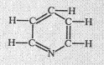 | Пиридин, азотсодержащее соединение с щестичленным циклом, содержащий один гетероатом (азот)
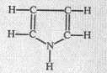 | Пиррол, азотсодержащее соединение с пятичленным циклом, содержащий один гетероатом (азот)
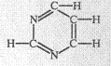 | Пиримидин, азотсодержащее соединение с щестичленным циклом, содержащий два гетероатома (азота)
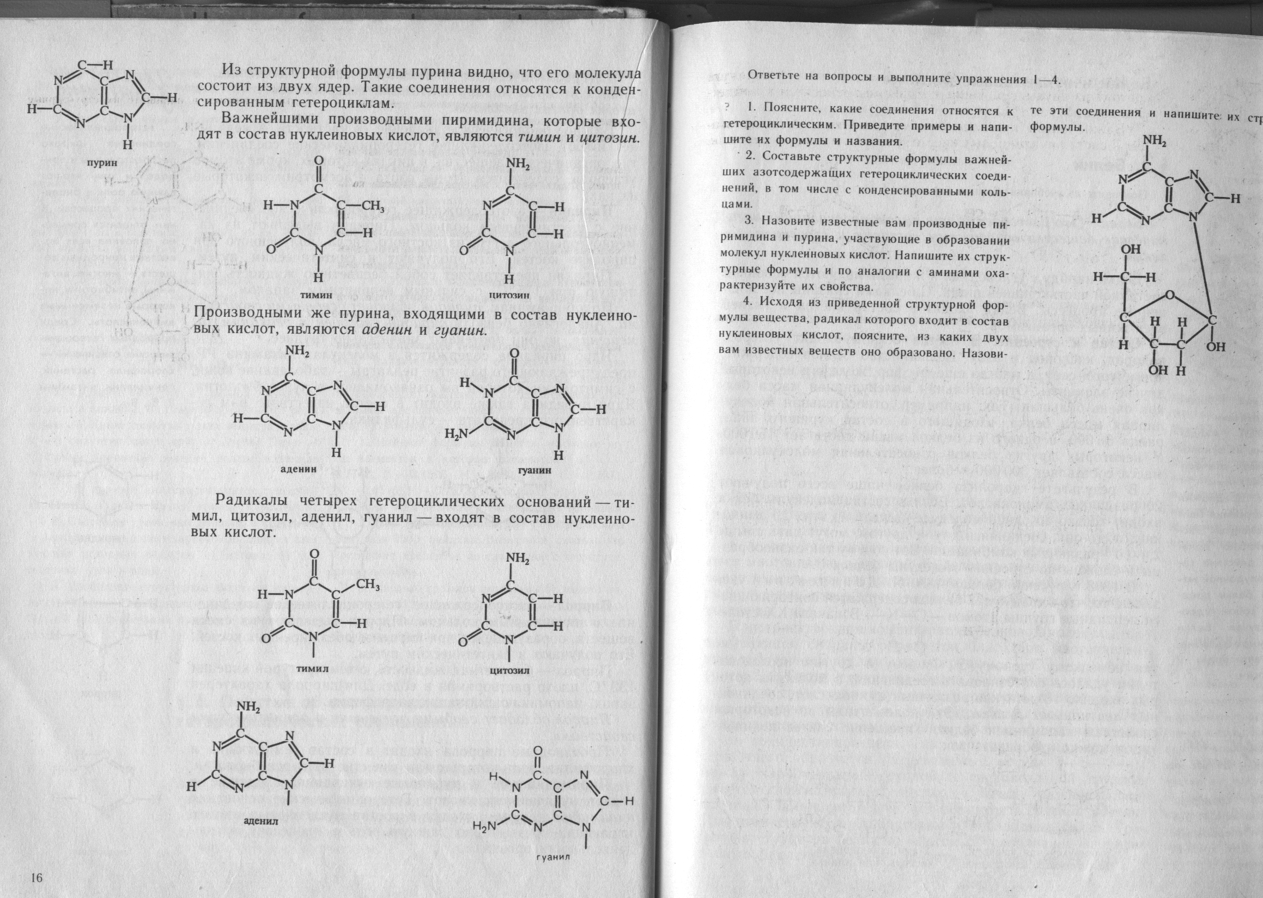 | Пурин, сложная гетероциклическая система, состоящая из двух гетороциклов
Тимин Цитозин | Тимин и цитозин, производные пиримидина
Аденин Гуанин | Аденин и гуанин, производные пурина

